

ANHANG I

**FORMAT DES EUROPÄISCHEN BEHINDERTENAUSWEISES**

VORDERSEITE: Text „European Disability Card“ in englischer Sprache

RÜCKSEITE: Nationale Informationen in der bzw. den Landessprache(n), die vom ausstellenden Mitgliedstaat festzulegen ist bzw. sind.

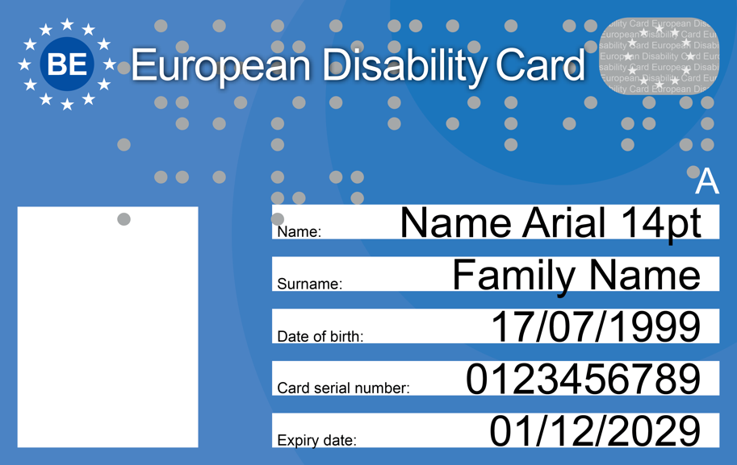

1. Die Größe des Europäischen Behindertenausweises entspricht ISO 7810.
2. Der Ausweis hat das Format ID-1, und seine Abmessungen sind 85,6 x 53,98 mm.
3. Der Ausweis verfügt über Folgendes:

* Lichtbild des Ausweisinhabers/der Ausweisinhaberin
* Vor- und Nachname des Ausweisinhabers/der Ausweisinhaberin
* Geburtsdatum des Ausweisinhabers/der Ausweisinhaberin
* Seriennummer des Ausweises

1. Der Ausweis ist hellblau und dunkelblau, entsprechend der Abbildung und den folgenden Referenzen:

* dunkelblau: CMYK 100, 90, 10, 0

RGB 0, 68, 148

* hellblau: CMYK 94, 63, 7, 1

RGB 0, 110, 183

1. Auf dem Ausweis ist das Ablaufdatum angegeben.
2. Der Ausweis enthält einen Ländercode in dem blauen Kreis.
3. Als Schriftart wird ARIAL Regular verwendet.
4. Die Worte „European Disability Card“ werden in der Schriftart Arial sowie in Braille unter Verwendung der Abmessungen des Marburger Codes angezeigt.
5. Der Buchstabe „A“ (+ Braillezeichen) kann hinzugefügt werden, wenn der Ausweis zur Begleitung durch eine persönliche Assistenzkraft berechtigt.
6. Ein digitales Merkmal/digitale Merkmale unter Verwendung elektronischer Mittel zur Betrugsbekämpfung sind nach Annahme der in Artikel 6 Absatz 1 genannten technischen Spezifikationen hinzuzufügen.

ANHANG II

**FORMAT DES EUROPÄISCHEN PARKAUSWEISES FÜR MENSCHEN MIT BEHINDERUNGEN**

VORDERSEITE

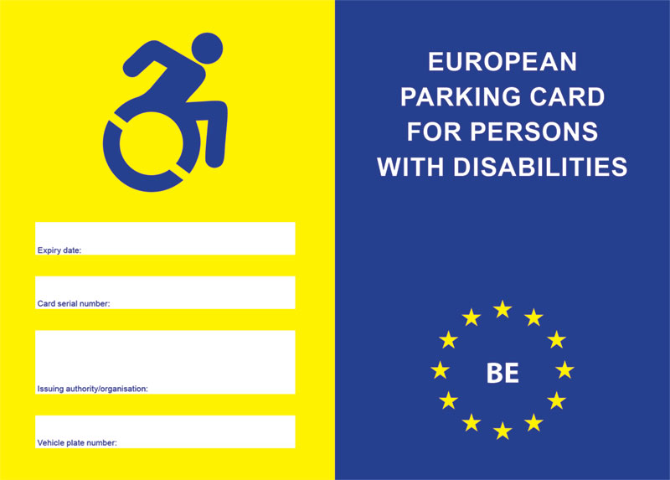

RÜCKSEITE

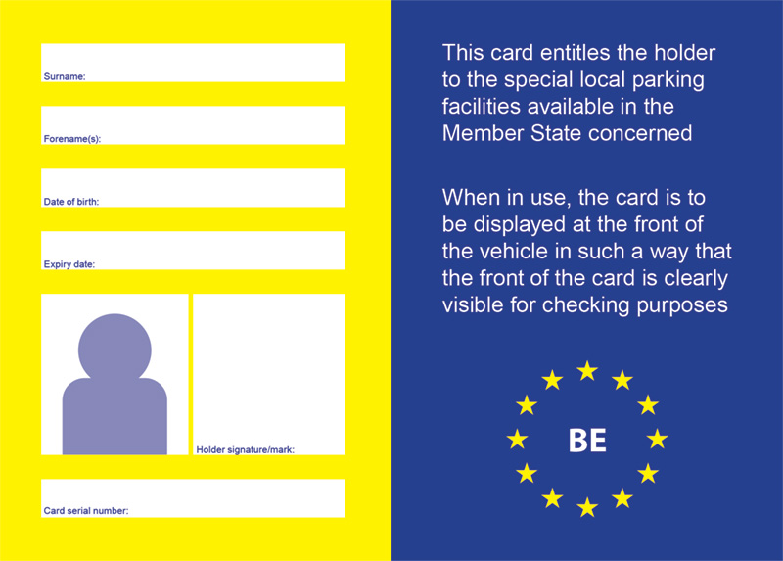

1. Der Europäische Parkausweis für Menschen mit Behinderungen hat folgende Abmessungen:

* Höhe: 106 mm
* Breite: 148 mm

1. Der Ausweis ist dunkelblau und gelb, entsprechend der obigen Abbildung und den folgenden Referenzen:

* dunkelblau: CMYK 100, 90, 10, 0

RGB 0, 68, 148

* gelb: CMYK 94, 63, 7, 1

RGB 255, 237, 0

1. Der Europäische Parkausweis für Menschen mit Behinderung ist auf der Vorder- und der Rückseite jeweils senkrecht in zwei Hälften unterteilt:

a) Die linke Seite der Vorderseite enthält:

* Rollstuhlfahrersymbol in dunkelblau auf gelbem Untergrund
* Ablaufdatum des Parkausweises
* Seriennummer des Parkausweises
* Name und Stempel der ausstellenden Behörde/Organisation
* Amtliches Kennzeichen, wenn der Ausweis einem Fahrzeug zugeordnet ist

b) Die rechte Hälfte der Vorderseite enthält:

* in Blockbuchstaben die Aufschrift „Europäischer Parkausweis für Menschen mit Behinderungen“ in der bzw. den Sprache(n) des Mitgliedstaats, der den Parkausweis ausstellt; in Kleinschrift und in angemessenem Abstand die Bezeichnung in den anderen Sprachen der Europäischen Union;
* im Hintergrund die Kennbuchstaben des Mitgliedstaats, der den Parkausweis ausstellt, umrahmt von einem Sternenkreis, der die Europäische Union symbolisiert.

c) Die linke Hälfte der Rückseite enthält:

* Name des Ausweisinhabers/der Ausweisinhaberin
* Vorname(n) des Ausweisinhabers/der Ausweisinhaberin
* Geburtsdatum des Ausweisinhabers/der Ausweisinhaberin
* Ablaufdatum des Ausweises
* Lichtbild des Ausweisinhabers/der Ausweisinhaberin
* Seriennummer des Parkausweises
* Unterschrift oder ein anderes beglaubigtes Handzeichen des Ausweisinhabers/der Ausweisinhaberin, wenn dies nach den einzelstaatlichen Rechtsvorschriften zulässig ist

d) Die rechte Hälfte der Rückseite enthält:

* den Vermerk: „Dieser Ausweis berechtigt den Inhaber bzw. die Inhaberin zur Inanspruchnahme der Parkbedingungen und Stellplätze, die Menschen mit Behinderungen in dem betreffenden Mitgliedstaat vorbehalten sind.“
* den Vermerk: „Der Ausweis ist bei Benutzung so im vorderen Teil des Fahrzeugs anzubringen, dass seine Vorderseite zu Kontrollzwecken gut sichtbar ist.“

1. Außer auf der rechten Hälfte der Vorderseite werden die Eintragungen in der bzw. den Sprache(n) des Mitgliedstaats abgefasst, der den Parkausweis ausstellt. Will ein Mitgliedstaat diese Eintragungen in einer anderen Landessprache abfassen als auf Bulgarisch, Dänisch, Deutsch, Englisch, Estnisch, Finnisch, Französisch, Griechisch, Irisch, Italienisch, Kroatisch, Lettisch, Litauisch, Maltesisch, Niederländisch, Polnisch, Portugiesisch, Rumänisch, Schwedisch, Slowakisch, Slowenisch, Spanisch, Tschechisch oder Ungarisch, so erstellt er unbeschadet der sonstigen Bestimmungen dieses Anhangs eine zweisprachige Fassung des Parkausweises unter Verwendung einer der vorgenannten Sprachen. Will ein Mitgliedstaat Eintragungen auf Bulgarisch oder Griechisch abfassen, so erstellt er eine zweisprachige Fassung des Parkausweises unter Verwendung einer der vorgenannten Sprachen, die lateinische Buchstaben verwendet.
2. Ein digitales Merkmal/digitale Merkmale mit digitalen Mitteln zur Betrugsbekämpfung ist/sind nach Annahme der in Artikel 7 Absatz 1 genannten technischen Spezifikationen hinzuzufügen.